Progetto di formazione Istruttori ed Esperti Velisti LNI – (Lombardia e Triveneto)

Introduzione
Il percorso di formazione che si va sperimentando nell’area di Lombardia e Triveneto è strutturato su tre livelli. La figura di riferimento è quella dell’Esperto Velista, soggetto definito nelle Leggi e normative nazionali sulla Nautica da Diporto.
La formazione di coloro che insegneranno la cultura nautica deve tener conto, e quindi verificare, la competenza tecnica da questi posseduta, ma soprattutto deve sviluppare la capacità di trasmettere tali competenze agli allievi dei corsi di vela differenziati per età, livello e tipologia di corso. Pertanto “metodo” e “didattica” sono i fattori principali da sviluppare.
Nel rispetto del principio della “formazione continua” anche i formatori hanno bisogno di occasioni per arricchire le proprie competenze a vantaggio dei loro discenti. È consigliabile favorire opportunità di scambio delle esperienze fatte nei vari corsi e condividerle con i colleghi delle varie Regioni in seminari a carattere nazionale o interregionale.

Periodo corsi
Corso Istruttore di base: novembre 2017 – febbraio 2018
Corso Istruttore di Vela Costiera: ottobre 2017 – febbraio 2018
Corso Esperto Velista: ottobre 2017 – marzo 2018

Quali obiettivi?
- articolazione del percorso didattico fondata sui compiti effettivi svolti dagli istruttori sul campo;
- valorizzazione delle esperienze acquisite in altri contesti;
- apertura a collaborazioni con altri enti/organismi aventi rilevanza per lo sviluppo della cultura nautica e marinaresca (competenze trasversali);
- formazione qualificata, qualificante e permanente.

Principi ispiratori per la formazione
- DALL’INPUT (num. ore) ALL’OUTPUT (raggiungere le competenze necessarie)
- RICONOSCIMENTO DELL’ESPERIENZA E DELLE COMPETENZE RAGGIUNTE
- QUALIFICAZIONE ABBINATA CON UN SISTEMA DI LICENZE DI ABILITAZIONE
- FORMAZIONE PERMANENTE
- RICONOSCIMENTO E TRASFERIBILITA’ DI CREDITI
- INTRODUZIONE DI NUOVE COMPETENZE (es. Assistenti al carteggio, …)

Competenze degli Istruttori LNI fino a Esperto Velista
- 3 livelli di qualifica, con differenti
  - Conoscenze (teoriche e/o pratiche): generali, legate ad istruzione e apprendimento; specifiche, legate alla pratica nautica
  - Abilità (generali o trasferibili, specifiche o tecniche)
  - Competenze (differenti gradi di responsabilità e autonomia dove riconosciuti)

Il Credito formativo
- 1 punto credito = 24 ore medie di lavoro
- Unità didattiche ed esperienziali (skills) = x crediti
- Modalità: attività guidate (lezioni teoriche e pratiche); studio personale (a casa, ricerca e produzione di testi e materiali); attività professionale certificata (tirocinio, attività come atleti, dirigenti, tecnici)

I crediti relativi alle abilità personali
- Apprendimento informale e non formale, fino a 2 + 2 crediti
- Attività di istruttore fino a max 10 crediti
- Ruoli rivestiti in ambito nautico, fino a max 6 crediti
- Produzione di articoli/manuali fino a 3 crediti

Le unità di apprendimento
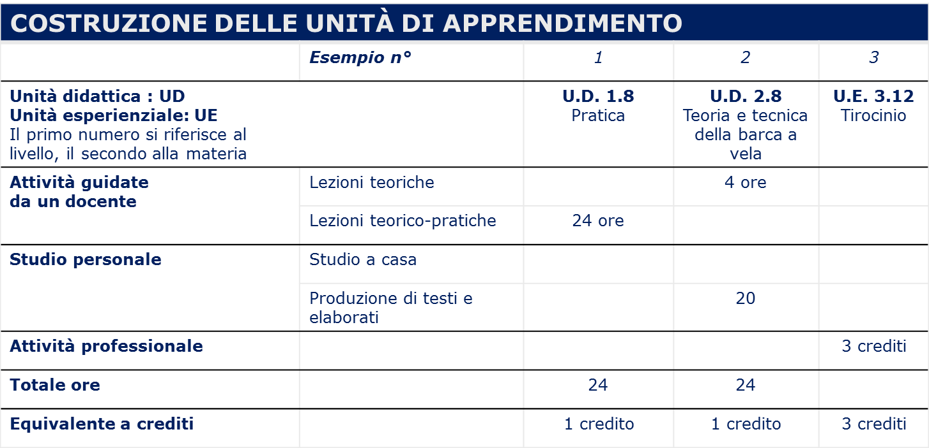

Abilitazione e formazione permanente
- La qualifica di Esperto Velista ha validità 5 anni, dal momento del rilascio.
- Viene rinnovata dalla Presidenza Nazionale su richiesta dell’interessato e presentazione del libretto dell'E.V. (certificato dal Presidente di Sezione) in cui sia riportata
  - l'attività di istruzione svolta con associazione LNI ininterrotta nei 5 anni considerati e
  - svolgimento di una regata/veleggiata almeno sociale ogni anno

Un esempio di percorso
Requisiti di ingresso al Corso
Corso e studio individuale
Valutazione del Corso
Attività pratica inerenti le abilità individuali
Valutazione risultati del corso e certificazione attività pratica svolta
Qualifica di
……
Abilitazione valida per … anni
… crediti
… crediti

